2024’ün ilk 11 ayında kurulan şirket sayısı, geçen yılın aynı dönemine göre %11,4 azaldı.
- 2024’ün ilk 11 ayında, 2023’ün ilk 11 ayına göre kurulan şirket sayısı %11,4 kurulan gerçek kişi ticari işletme sayısı %19,8 kurulan kooperatif sayısı %15,4 azalmıştır.
- 2024’ün ilk 11 ayında, 2023’ün ilk 11 ayına göre kapanan şirket sayısı %19,7 kapanan kooperatif sayısı %3,1 artmış olup, kapanan gerçek kişi ticari işletme sayısında %48,4 azalış olmuştur.
Kurulan şirket sayısında geçen yılın aynı ayına göre %3 azalış oldu.
- Kasım 2024’te, Kasım 2023’e göre kurulan şirket sayısı %3 kurulan kooperatif sayısı %19,6 kurulan gerçek kişi ticari işletme sayısı %10,1 azalmıştır.
- Kasım 2024’te, kapanan şirket sayısı 2023 yılının aynı ayına göre %8,9 kapanan kooperatif sayısı %27,5 oranında artmış olup kapanan gerçek kişi ticari işletme sayısında %83,9 azalış olmuştur.
Kasım 2024’de kurulan kooperatiflerin sayısında bir önceki aya göre %11,4 azalış oldu.
- Bir önceki aya göre kurulan şirket sayısı %6,6 kurulan gerçek kişi ticari işletme sayısı %11 ve kurulan kooperatif sayısı %11,4 oranında azalmıştır.
- Bir önceki aya göre kapanan şirket sayısı %7,8 kapanan kooperatif sayısı %12,1 artmış olup kapanan gerçek kişi ticari işletme sayısında %1,1 azalış gerçekleşmiştir.
2024 Kasım Ayı Genel Görünümü
İLAN  TÜRÜ | ŞİRKET  TÜRÜ | KASIM 2024 | EKİM  2024 | Bir Önceki Aya Göre Değişim (%) | KASIM 2023 | Bir Önceki Yılın Aynı Ayına Göre Değişim (%) | OCAK- KASIM  (11 Aylık)
 |  |  |  |  |  |  | 2023 | 2024 | Değişim (%)
Kurulan | Şirket | 10.092 | 10.808 | -6,6 | 10.403 | -3,0 | 116.009 | 102.804 | -11,4
Kurulan | Kooperatif | 209 | 236 | -11,4 | 260 | -19,6 | 2.940 | 2.486 | -15,4
Kurulan | Ger.Kişi Tic.İşl. | 1.430 | 1.606 | -11,0 | 1.590 | -10,1 | 17.744 | 14.229 | -19,8
Tasfiye | Şirket | 2.362 | 2.580 | -8,5 | 2.041 | 15,7 | 24.045 | 26.021 | 8,2
Tasfiye | Kooperatif | 74 | 73 | 1,4 | 57 | 29,8 | 807 | 1.018 | 26,2
Kapanan | Şirket | 2.631 | 2.440 | 7,8 | 2.417 | 8,9 | 19.931 | 23.861 | 19,7
Kapanan | Kooperatif | 102 | 91 | 12,1 | 80 | 27,5 | 785 | 809 | 3,1
Kapanan | Ger.Kişi Tic.İşl. | 1.425 | 1.441 | -1,1 | 8.869 | -83,9 | 28.896 | 14.913 | -48,4

Kasım 2024’te Bayburt’ta şirket kuruluşu gerçekleşmemiştir.
- Kasım 2024’te kurulan toplam 10.301 şirket ve kooperatifin %86,2’si limited şirket, %11,7’si anonim şirket, %2’si ise kooperatiftir. Şirket ve kooperatiflerin %36,8’i İstanbul, %11,5’i Ankara, %6,7’si İzmir’de kurulmuştur.
- Bu ay Bayburt’ta şirket kuruluşu gerçekleşmemiştir.

Kasım 2024’te kurulan şirketlerin sermayelerinin toplamı, bir önceki aya göre %18,3 oranında arttı.

- 2024 yılında toplam 105.290 şirket ve kooperatif kurulmuştur. Bu dönemde kurulan toplam 90.896 limited şirket, toplam sermayenin %64,5’ini, 11.896 anonim şirket ise %35,4’ünü oluşturmaktadır. Kasım ayında kurulan şirketlerin sermayelerinin toplamı, Ekim ayına göre %18,3 oranında artmıştır.
2024 Kasım Ayı Şirket Türlerine Göre Şirket Kuruluşları
 |  | Şirket Türleri |  |  |  |  | Genel Toplam
 |  | Anonim | Kollektif | Komandit | Limited | Kooperatif | Genel Toplam
EYLÜL 2024 | Sayı | 1.168 | 3 |  | 9.072 | 248 | 10.491
EYLÜL 2024 | Sermaye (TL) | 25.449.907.975 | 21.700.000 |  | 22.137.029.704 |  | 47.608.637.679
EKİM 2024 | Sayı | 1.320 | 2 | 1 | 9.485 | 236 | 11.044
EKİM 2024 | Sermaye (TL) | 11.303.209.429 | 1.330.000 | 12.000.000 | 23.267.481.000 |  | 34.584.020.429
KASIM 2024 | Sayı | 1.210 |  |  | 8.882 | 209 | 10.301
KASIM 2024 | Sermaye (TL) | 18.568.331.818 |  |  | 22.357.714.275 |  | 40.926.046.093
2024 TOPLAM | Sayı | 11.896 | 11 | 1 | 90.896 | 2.486 | 105.290
2024 TOPLAM | Sermaye (TL) | 107.553.474.454 | 26.270.000 | 12.000.000 | 195.823.517.029 |  | 303.415.261.483

Kasım 2024’te şirket ve kooperatiflerin 3.442’si ticaret, 1.520’si inşaat ve 1.266’sı imalat sektöründe kurulmuştur. 565 gerçek kişi ticari işletmesi ise inşaat sektöründe kuruldu.
- Kasım 2024’te şirket ve kooperatiflerin 3.442’si ticaret, 1.520’si inşaat ve 1.266’sı imalat sektöründe kurulmuştur. Kasım 2024’te kurulan gerçek kişi ticari işletmelerinin; 565’i inşaat, 475’i toptan ve perakende ticaret motorlu taşıtların ve motosikletlerin onarımı, 108’i imalat sektöründedir.
- Bu ay kapanan şirket ve kooperatiflerin; 938’i toptan ve perakende ticaret, motorlu taşıtların ve motosikletlerin onarımı, 362’si imalat, 328’i inşaat sektöründedir.
- Bu ay kapanan gerçek kişi ticari işletmelerinin 594’ü toptan ve perakende ticaret, motorlu taşıtların ve motosikletlerin onarımı, 246’sı inşaat, 153’ü imalat sektöründedir.

Kasım 2024’te kurulan 209 Kooperatifin 147’si Konut Yapı Kooperatifidir.
- Kasım 2024’te kurulan 209 Kooperatifin 147’si Konut Yapı Kooperatifi 37’si İşletme Kooperatifi, 9’u Turizm Geliştirme Kooperatifi olarak kurulmuştur.

Kasım 2024’te 599 adet yabancı ortak sermayeli şirket kuruldu.
- Kasım 2024’te kurulan 599 yabancı ortak sermayeli şirketin 349’u Türkiye, 26’sı İran, 18’i Azerbaycan ortaklı olarak kurulmuştur.
- Kurulan 599 yabancı ortak sermayeli şirketin 77’si anonim, 522’si limited şirkettir. 2024 yılında kurulan şirketlerin 873’ü Belirli bir mala tahsis edilmemiş mağazalardaki toptan ticaret, 323’ü İkamet amaçlı olan veya ikamet amaçlı olmayan binaların inşaatı ve 318’i İşletme ve diğer idari danışmanlık faaliyetleri sektöründe kurulmuştur.
- Kurulan yabancı ortak sermayeli şirketlerin toplam sermayelerinin %75,9’unu yabancı sermayeli ortak payını oluşturmaktadır.

 |  | Anonim | Limited | Genel Toplam
EYLÜL 2024 | Sayı | 77 | 581 | 658
EYLÜL 2024 | Ortak Olunan Şirketlerin Toplam Sermayesi (TL) | 585.923.681 | 881.259.025 | 1.467.182.706
EYLÜL 2024 | Ortak Olunan Şirketlerdeki Yabancı Ortak Sermaye Toplamı (TL) | 529.086.803 | 745.393.775 | 1.274.480.578
EYLÜL 2024 | Yabancı Ortak Sermaye Oranı (%) | 90,3 | 84,6 | 86,8
EKİM 2024 | Sayı | 98 | 541 | 639
EKİM 2024 | Ortak Olunan Şirketlerin Toplam Sermayesi (TL) | 915.340.800 | 964.905.000 | 1.880.245.800
EKİM 2024 | Ortak Olunan Şirketlerdeki Yabancı Ortak Sermaye Toplamı (TL) | 835.448.458 | 816.500.275 | 1.651.948.733
EKİM 2024 | Yabancı Ortak Sermaye Oranı (%) | 91,3 | 84,6 | 87,8
KASIM 2024 | Sayı | 77 | 522 | 599
KASIM 2024 | Ortak Olunan Şirketlerin Toplam Sermayesi (TL) | 150.355.000 | 886.280.775 | 1.036.635.775
KASIM 2024 | Ortak Olunan Şirketlerdeki Yabancı Ortak Sermaye Toplamı (TL) | 125.125.225 | 770.834.425 | 895.959.650
KASIM 2024 | Yabancı Ortak Sermaye Oranı (%) | 83,2 | 87,0 | 86,4
2024  TOPLAM | Sayı | 863 | 6.198 | 7.061
2024  TOPLAM | Ortak Olunan Şirketlerin Toplam Sermayesi (TL) | 13.639.823.698 | 12.163.164.775 | 25.802.988.473
2024  TOPLAM | Ortak Olunan Şirketlerdeki Yabancı Ortak Sermaye Toplamı (TL) | 9.808.248.317 | 9.781.483.600 | 19.589.731.917
2024  TOPLAM | Yabancı Ortak Sermaye Oranı (%) | 71,9 | 80,4 | 75,9

Not: Yıllık olarak kurulan yabancı ortak sermayeli şirketlerin, sermaye uyruklarının illere ve faaliyet alanlarına göre dağılımlarının görüleceği tablolar hazırlanmıştır. İlgili tablolara http://www.tobb.org.tr/resmi-istatistik bağlantısından ulaşabilirsiniz.

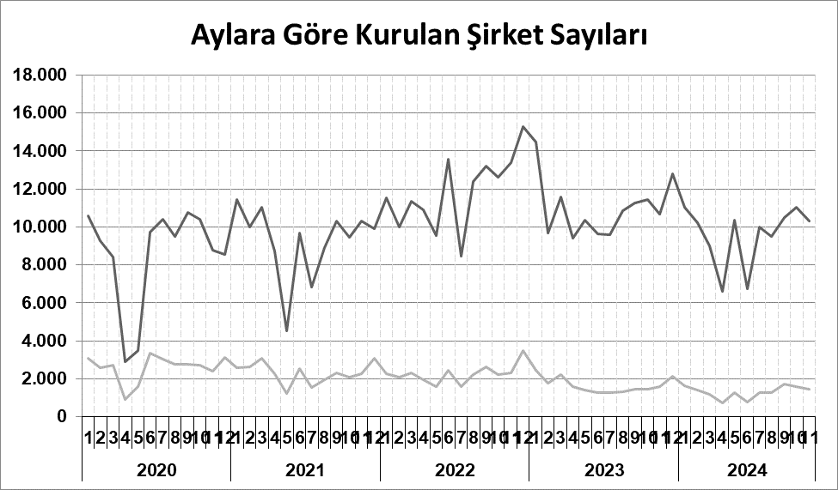
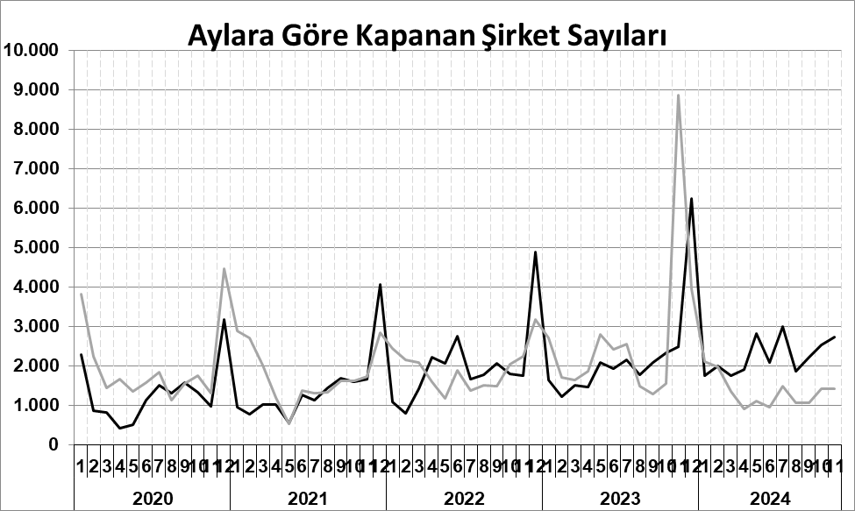
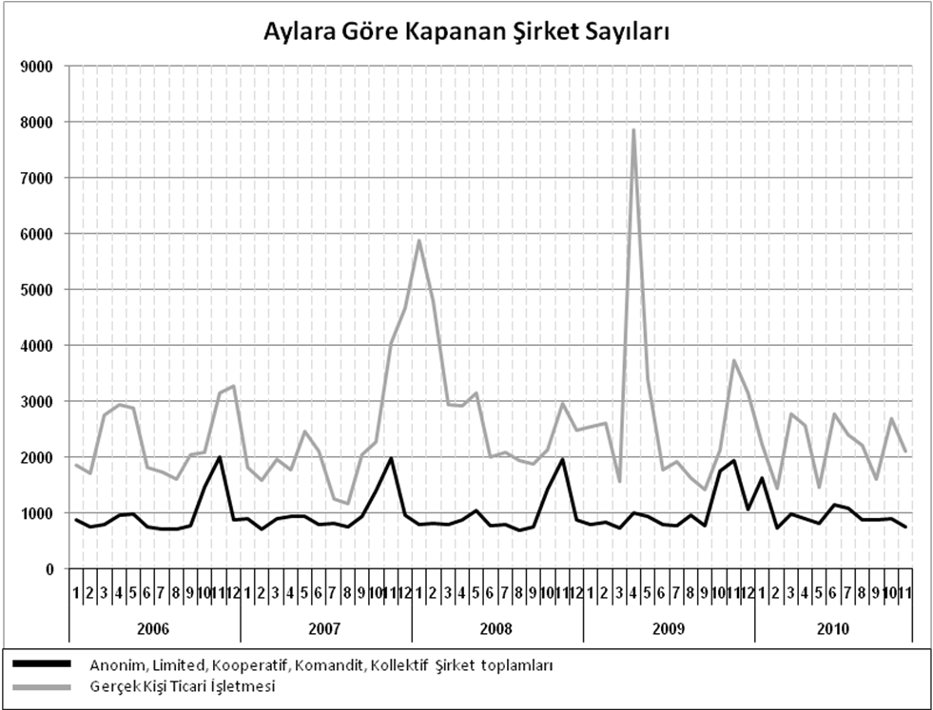
Anonim, Limited, Kooperatif, Komandit, Kollektif Şirket toplamları
Gerçek Kişi Ticari İşletmesi
Bir sonraki haber bülteninin yayımlanma tarihi 24 Ocak 2025’tir.
Ayrıntılı tablo ve grafiklere www.tobb.org.tr/resmi-istatistik adresinden erişebilirsiniz.

